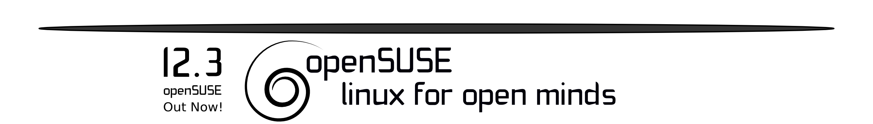


Jos Poortvliet
openSUSE's Comunnity manager

Lorem ipsum dolor sit amet, consectetur adipiscing elit. Praesent vitae urna lacus, sit amet laoreet felis. Quisque pulvinar, ante quis ullamcorper dignissim, urna elit tempus dolor, eu vulputate magna sapien nec quam. Nunc sed augue risus, non convallis arcu. Praesent ut ante sit amet dui euismod tempor. Phasellus eget libero elit, quis ultrices erat. Mauris et felis gravida arcu sagittis aliquam eget porttitor nibh. Pellentesque sed elit ac mi vestibulum hendrerit at ut erat. Maecenas purus lacus, dictum sit amet facilisis sit amet, dictum at felis. Quisque vel dui quis orci lacinia viverra. In hac habitasse platea dictumst. Class aptent taciti sociosqu ad litora torquent per conubia nostra, per inceptos himenaeos. Proin tincidunt dapibus semper. Maecenas sit amet mauris at quam dictum luctus quis tempus diam. Aenean hendrerit auctor nulla id porta.

Fusce arcu lorem, consectetur ac condimentum nec, laoreet et odio. Sed feugiat porttitor mauris vel fringilla. Pellentesque quam turpis, congue in imperdiet quis, gravida ultrices purus. Phasellus tincidunt elit scelerisque augue vulputate dictum. Etiam aliquet odio suscipit diam posuere fringilla. Vestibulum ante ipsum primis in faucibus orci luctus et ultrices posuere cubilia Curae; Suspendisse potenti. Nulla vel tellus erat, nec aliquet felis.

Sed commodo pellentesque nibh, sed tempus nulla fermentum a. Phasellus hendrerit porttitor porta. Phasellus non risus augue, eget dignissim lacus. Sed at felis ligula, quis feugiat nisl. Curabitur eleifend pulvinar consequat. Nulla ac lacus velit. Mauris id gravida quam.

Aliquam posuere nulla at magna tincidunt at tincidunt risus bibendum. Quisque lacinia egestas interdum. Mauris ante tortor, fermentum sodales accumsan consectetur, sollicitudin nec libero. Sed accumsan, dui sit amet volutpat euismod, justo metus commodo nibh, sit amet volutpat lorem quam sit amet massa. Sed pharetra, tellus at facilisis condimentum, metus elit varius mi, vitae eleifend dui nisl mollis nisi. Praesent faucibus lorem ut arcu eleifend sed auctor ante fermentum. Donec porta egestas sagittis.

Fusce in nisi turpis. Morbi ut ligula id mauris aliquam gravida in sit amet eros. Maecenas malesuada, orci sit amet volutpat aliquam, ipsum urna volutpat quam, rutrum tristique massa arcu sit amet magna. Cras est est, posuere at tempor non, ultrices ac justo. Vivamus magna leo, volutpat eget euismod et, commodo in dui. Sed pharetra enim sed nibh hendrerit at scelerisque risus imperdiet. Phasellus malesuada ante in mi auctor pellentesque nec ut velit.

